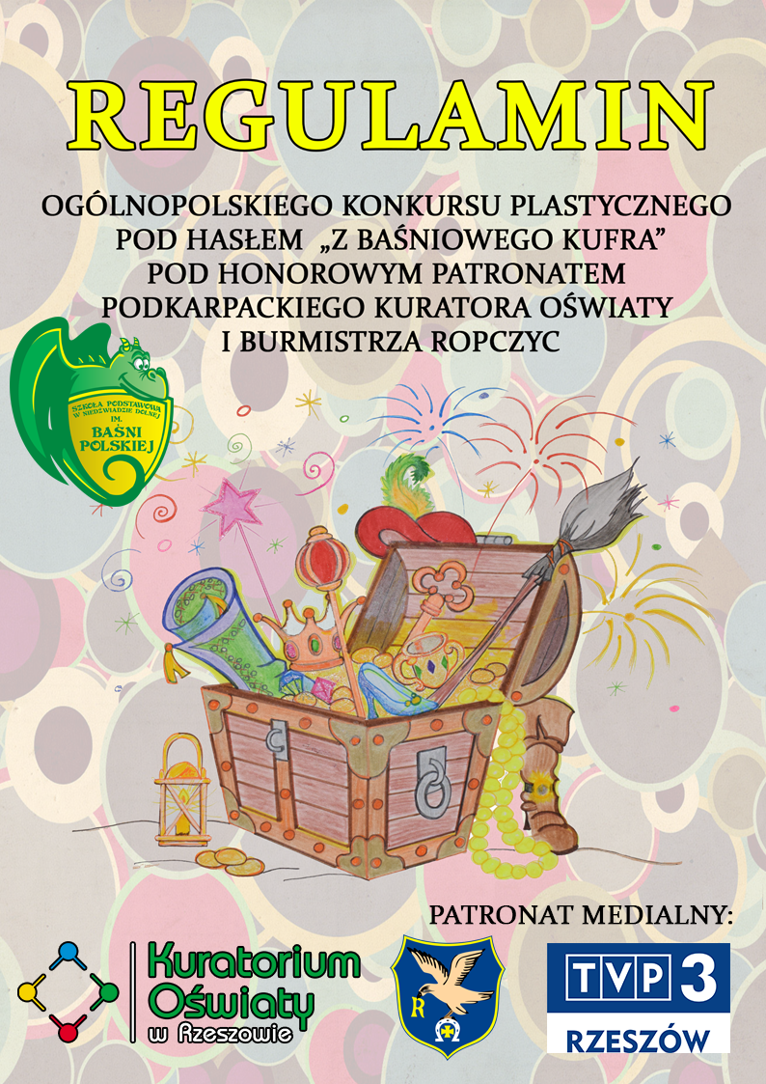

I. ORGANIZATOR.
- Konkurs organizowany jest przez Szkołę Podstawową im. Baśni Polskiej w Niedźwiadzie Dolnej z okazji obchodzonego 5 listopada Międzynarodowego Dnia Postaci z Bajek.

- Siedziba Organizatora:
Szkoła Podstawowa im. Baśni Polskiej
39-107 Niedźwiada 40
Tel. 172213393
e-mail: spniedzwiadadolna@gmail.com

II. CELE KONKURSU.
- popularyzacja literatury dziecięcej,
- propagowanie idei czytania wśród dzieci i młodzieży,
- doskonalenie w posługiwaniu się różnymi technikami plastycznymi,
- rozwijanie wyobraźni i zdolności plastycznych,
- zachęcanie dzieci do aktywnego i twórczego spędzania wolnego czasu.

III. PRZEDMIOT KONKURSU.
- Uczestnicy konkursu wykonują dowolny, magiczny przedmiot z baśni lub legendy.
- Przedmiot powinien być wykonany wyłącznie w formie przestrzennej.
- Dopuszcza się wykonanie przedmiotu z różnych materiałów.
- Wielkość przedmiotu dowolna.
IV. WARUNKI UDZIAŁU W KONKURSIE.
- Konkurs przeznaczony jest dla uczniów szkoły podstawowej w dwóch kategoriach wiekowych: klasy I –III oraz IV – VII.
- Zgłaszane prace muszą być wykonane indywidualnie (prace zespołowe nie będą oceniane).
- Każdy uczestnik konkursu może złożyć JEDNĄ pracę.
- Szkoła dostarcza maksymalnie 5 prac.
- Do wykonanego przedmiotu należy przymocować (przypiąć) metryczkę zawierającą informacje:
- imię i nazwisko autora
- klasa
- imię i nazwisko opiekuna
- nazwa, adres, telefon szkoły oraz e-mail
- nazwa magicznego przedmiotu, autor i tytuł utworu, z którego pochodzi
- Prace należy składać do dnia 23 października 2017 r. do sekretariatu lub przesłać na adres szkoły.
- Ogłoszenie wyników konkursu 30 października 2017 r. na stronie internetowej szkoły: www.niedzwiada.edu.pl.
- Organizatorzy zastrzegają sobie prawo do wykorzystywania prac konkursowych.
- Nadesłane prace nie będą zwracane.
- Wszelkich dodatkowych informacji dotyczących konkursu udzielimy telefonicznie pod numerem: 172213393 lub pod adresem e-mail : spniedzwiadadolna@gmail.com
V. OCENA PRAC.
- Jury przy ocenie prac bierze pod uwagę:
- samodzielność,
- staranność,
- pomysłowość,
- zastosowany materiał,
- ogólne wrażenie artystyczne,
- nawiązanie do tematu.
- Prace będą oceniane w dwóch kategoriach:
- kategoria klas I – III szkoły podstawowej,
- kategoria klas IV – VII szkoły podstawowej.
- Dla zwycięzców konkursu przewidziane są nagrody i pamiątkowe dyplomy.
- Przyznanie nagród oraz dyplomów odbędzie się 6 listopada 2017 r. w siedzibie Organizatora. Do 2 listopada 2017 r. należy zgłosić telefonicznie lub e-mailem uczestnictwo nagrodzonego ucznia wraz z Opiekunem w uroczystości rozdania nagród.
VI. POSTANOWIENIA KOŃCOWE.
- Dostarczenie w terminie pracy spełniającej warunki konkursu oznacza akceptację przez uczestnika niniejszego regulaminu oraz oświadczenie, że praca jest wynikiem oryginalnej twórczości i że nie narusza praw osób trzecich, a w razie gdyby, mimo zachowania należytej staranności, do takiego naruszenia doszło, zwolnienie Organizatora konkursu od odpowiedzialności za takie naruszenie (Załącznik nr 1)
- Autorzy prac (w ich imieniu rodzice/opiekunowie, nauczyciele) wyrażają zgodę na nieodpłatne umieszczanie swoich danych osobowych, wizerunków (w przypadku osób nagrodzonych), zdjęć prac, prac na wystawie pokonkursowej, na stronie internetowej Organizatora oraz w prasie, jak również wykorzystanie kukiełek w przedstawieniach teatralnych (Załącznik nr 1)

Wszystkim uczestnikom życzymy oryginalnych pomysłów
i sukcesów w konkursie

Organizatorzy

Załącznik nr 1

OŚWIADCZENIE

Oświadczam, że zapoznałem/am się z Regulaminem Konkursu i wyrażam zgodę na umieszczanie danych osobowych, wizerunku oraz publikowanie prac konkursowych mojego dziecka zarejestrowanych podczas konkursu plastycznego „Z baśniowego kufra” zorganizowanego przez Szkołę Podstawową im. Baśni Polskiej w Niedźwiadzie Dolnej na stronie internetowej szkoły, profilach internetowych zarządzanych przez szkołę oraz w mediach i prasie w celu informacji i promocji szkoły.
Oświadczam równocześnie, że praca wykonana została samodzielnie, bez udziału osób trzecich.

Imię i nazwisko ucznia | Imię i nazwisko  rodziców /  opiekunów prawnych* | Czytelny podpis  rodziców /  opiekunów prawnych *

*niepotrzebne skreślić

………………………………………, dnia…………………………..

Podstawa prawna:
- Ustawa z dnia 29 sierpnia 1997 r. o ochronie danych osobowych.
- Ustawa o prawach autorskich i prawach pokrewnych - Art.81 i 83
- ROZPORZĄDZENIE MINISTRA SPRAW WEWNĘTRZNYCH i ADMINISTRACJI z dnia 29 kwietnia 2004 r. Dz. U. z 2004 r. Nr 100, poz. 1024 w sprawie dokumentacji przetwarzania danych osobowych oraz warunków technicznych i organizacyjnych, jakim powinny odpowiadać urządzenia i systemy informatyczne służące do przetwarzania danych osobowych
- Kodeks Cywilny - Art. 23 i 24
- Ustawa z dnia 19 lutego 2004 r. o systemie informacji oświatowej (Dz. U. Nr 49, poz. 463)

